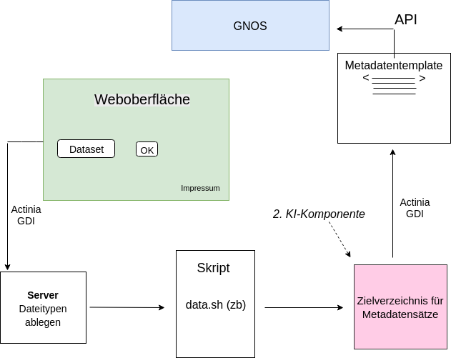
Beschreibung Prototyp (Showcase)

Der Prototyp des MetaOpenData Projektes ist unter https://bmvimetadaten.mundialis.de/ abrufbar.
Wenn der Link geöffnet wird erscheint eine Weboberfläche zum Upload von Daten. Diese Oberfläche bietet die Möglichkeit entweder eine lokale eigene Datei auszuwählen oder innerhalb einer Landkarte ein Polygon nach Wahl zu zeichnen. Bei der anschließenden Betätigung der Schaltfläche „Submit“ wird der ausgewählte Datensatz mit Hilfe der Actinia GDI-Komponente auf einem Server in einem eingerichteten Filesystem abgelegt. Von besonderer Wichtigkeit ist hier, dass der Dateiname der ausgewählten Datei in ein bereits angefertigtes Metadatentemplate (XML-File) übernommen wird. Anschließend sendet die Actinia GDI-Komponente das ersetzte Metadatentemplate an eine Schnittstelle des Geonetwork Open Source, wodurch ein Metadatensatz für den hochgeladenen Datensatz erzeugt wird. Auf der Weboberfläche des Prototypen spielt sich dieser Vorgang innerhalb von 1-2 Sekunden ab. Der Nutzer erhält nach dem Einfügen seines Datensatzes („Submit“) eine URL, welche sich aus einer UUID der Datei zusammensetzt und auf auf den entsprechend angelegten Metadatensatz im Geonetwork weiterleitet.
Dieser Metadatensatz wird nun weiterhin angereichert. Das geschieht mit Hilfe eines Skripts, welches Informationen aus dem hochgeladenen Datensatz detektiert. An dieser Stelle ergibt sich außerdem die Möglichkeit, weitere Informationen, die aus der Deep-Learning Komponente entstehen, ebenfalls in die XML-Datei zu schreiben und damit erneut das Geonetwork anzufragen, wodurch der vorhandene Metadatensatz aktualisiert wird und immer weiter mit Informationen befüllt werden kann

